**Room8**

**Robustness-diagrams-v0.2**

Μέλη ομάδας:

Μελάνης Γεώργιος,1067378,st1067378@ceid.upatras.gr

Ρέρρας Νικόλαος,1067411, st1067411@ceid.upatras.gr

Ταμπαξής Γεώργιος,1072487, st1072487@ceid.upatras.gr

Τη συγγραφή και τον ποιοτικό έλεγχο του παρακάτω κειμένου επιμελήθηκαν τα μέλη Μελάνης Γεώργιος και Ρέρρας Νικόλαος.

Αλλαγές από έκδοση v0.1 σε έκδοση v0.2

Οι αλλαγές που έγιναν μεταξύ της πρώτης και της δεύτερης έκδοσης των διαγραμμάτων Robustness είναι δραματικές.Κάναμε όλα τα διαγραμμάτα από την αρχή αφού,όπως σας είχαμε εξηγήσει,η εικόνα του προηγούμενου παραδοτέου μας ήταν επιεικώς μέτρια.

Στο v0.2 προσθέσαμε τα προηγούμενα διαγράμματα για να έχετε και εσείς μία συνολική εικόνα των αλλαγών.

Επισυνάπτουμε επίσης το Use-cases-v0.3 όπου φαίνονται οι αλλαγές που έγιναν στα use cases για να σχηματίσουμε τα νέα διαγράμματα Robustness.

• Διαγράμματα Robustness

Ακολουθούν τα Διαγράμματα Ευρωστίας.Διαμορφώθηκαν με τη χρήση του **Visual Paradigm**.

**Login**

**v0.1:**

v0.2:

**Signup**

v0.1:

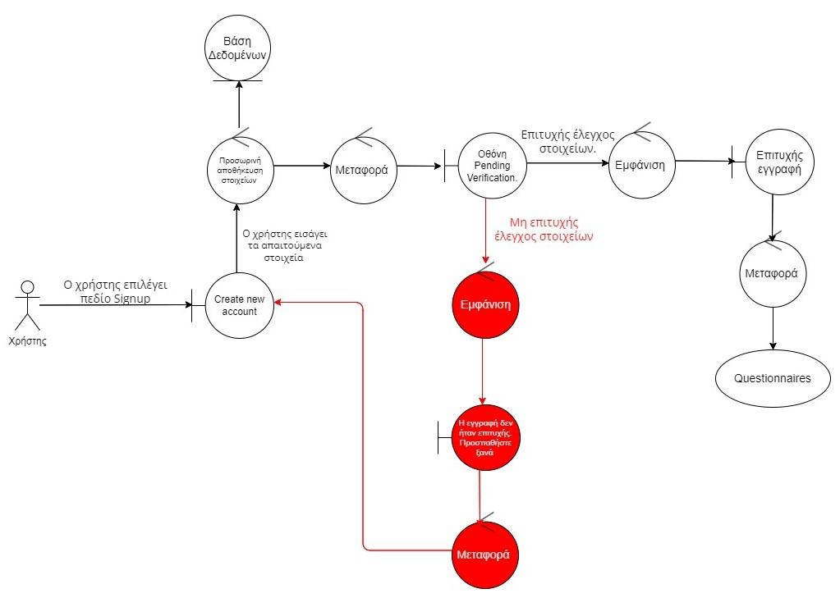v0.2:

**Verification**

v0.1:

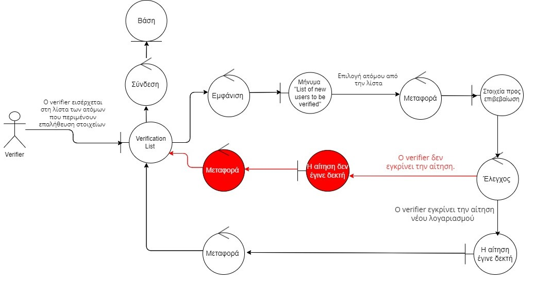v0.2:

**Questionnaires**

v0.1:

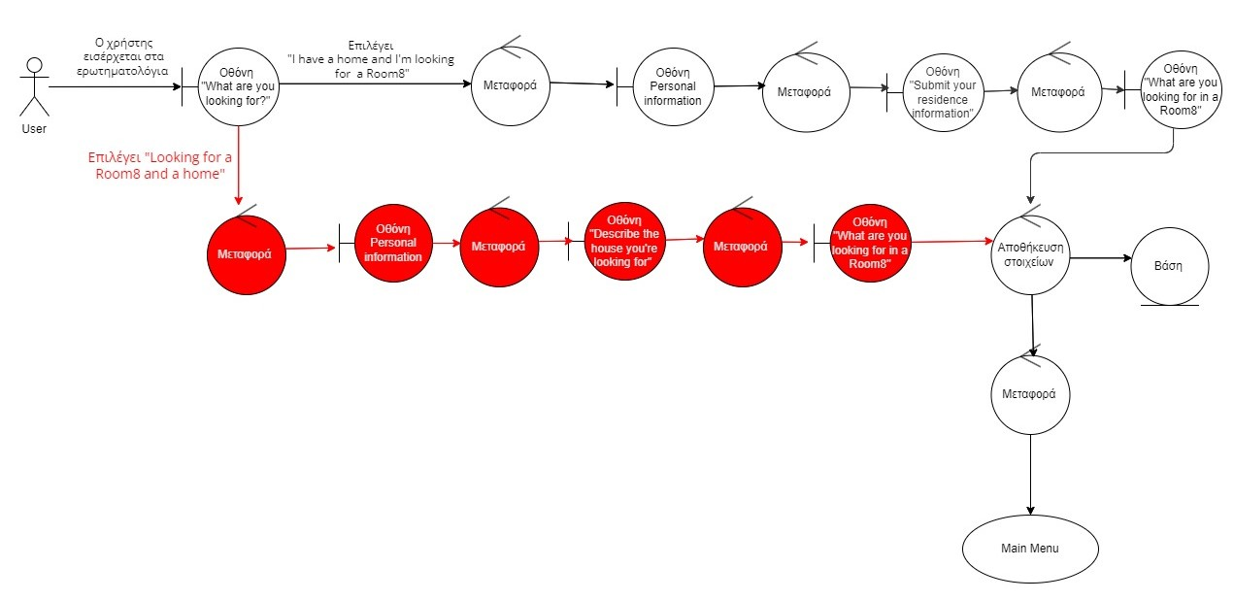v0.2:

**Main Menu**

v0.1:

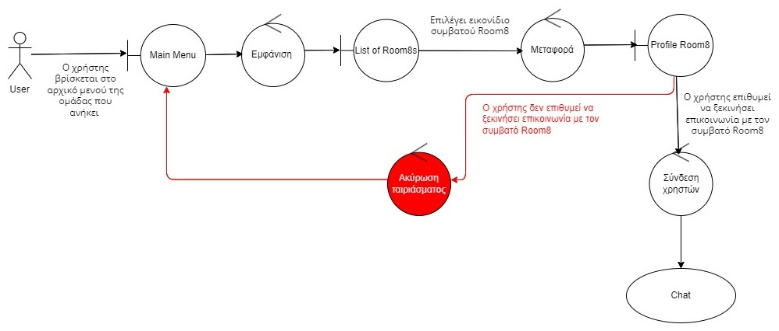v0.2:

**Matchmaking**

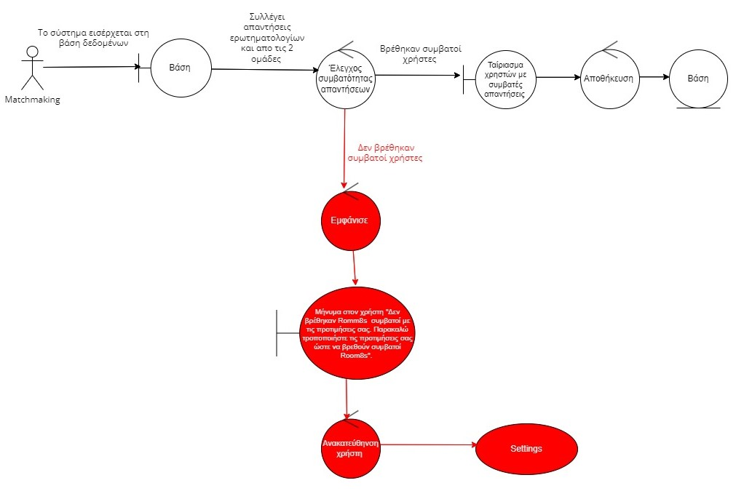v0.2:

**Settings**

v0.1:

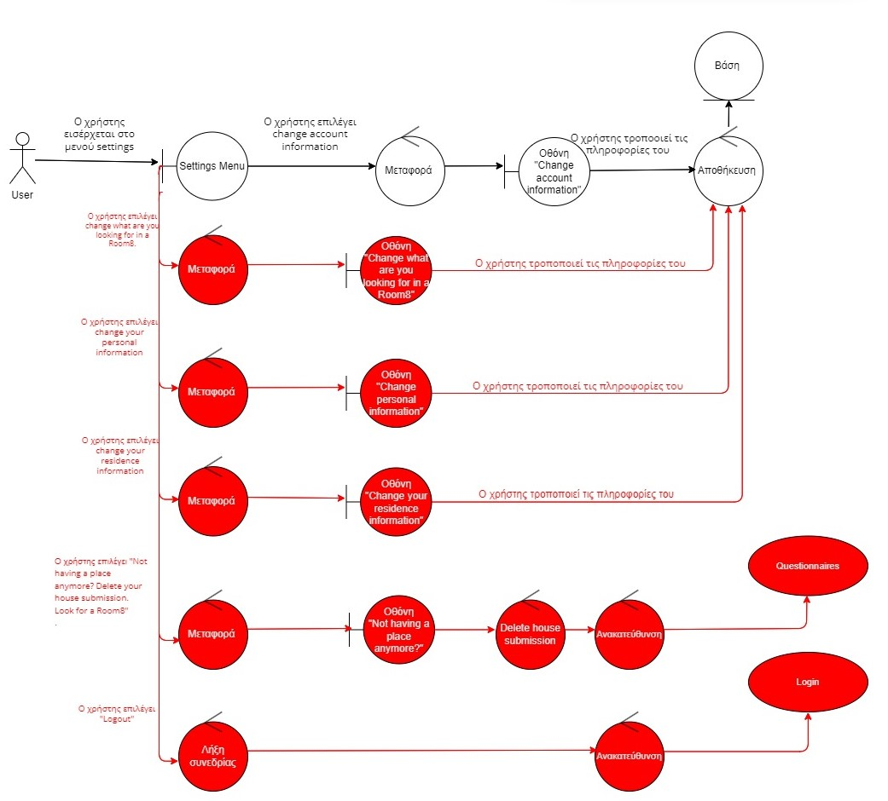v0.2:

**Chat**

v0.1:

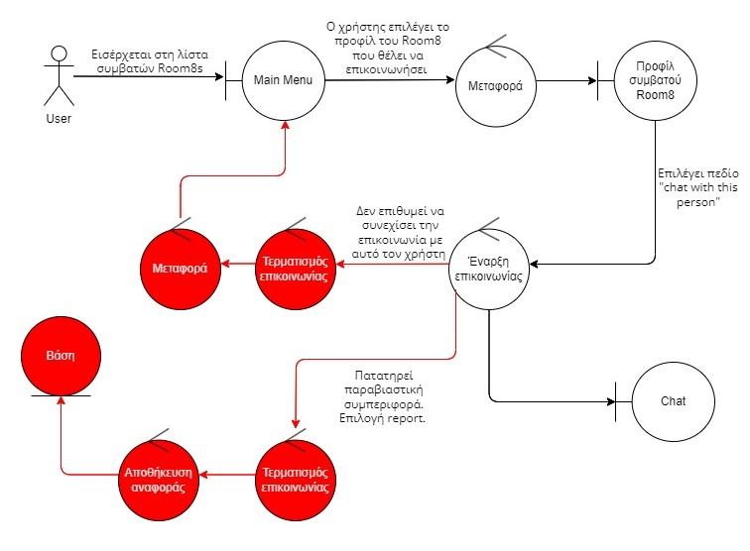v0.2: